**人教版（2024）七年级上册《第二单元多种多样的生物》**

**一、选择题**

1．盆景是中华民族的传统艺术之一、有人将苔藓和蕨类栽种在山石上来表现自然景观，如图所示。下列关于这两类植物的相关叙述，正确的是（　　）

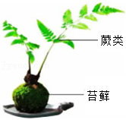

A．该盆景最适宜摆放在潮湿的环境中

B．都有根、茎、叶的分化

C．叶都有叶脉且背面有孢子囊

D．植株都矮小且茎内无输导组织

2．《诗经》中的五谷是指：黍、稷（jì，又称粟，俗称小米）、稻、麦、菽（俗称大豆），均属于绿色开花植物。下列对稷和菽的叙述错误的是（　　）

A．都属于被子植物

B．小米属于单子叶植物

C．都属于种子植物

D．大豆种子外无果皮包被

3．藜麦是一种双子叶植物，富含蛋白质、氨基酸，是一种低脂、低热量、低糖的碱性食品，有“营养黄金”的美誉，其蛋白质含量与牛肉相当，主要存在于藜麦种子的（　　）

A．种皮 B．胚芽 C．胚乳 D．子叶

4．如图为玉米种子的结构示意图，下列叙述错误的是（　　）

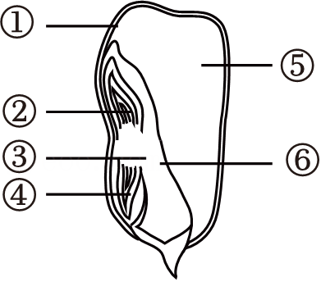

A．玉米种子的子叶只有一片

B．①是种皮和果皮，一粒玉米就是一个果实

C．在玉米种子切面上滴加碘液，变蓝的部分是⑤

D．②③④⑤构成了玉米种子的胚

5．下列关于植物类群的叙述，正确的是（　　）

A．海带是藻类，其根部固着在浅海的岩石上

B．蕨类植物有根、茎、叶的分化，且这些器官中有输导组织，所以其能在十分干燥或寒冷的环境中生存

C．银杏是裸子植物，其果实是“银杏”，又叫“白果”

D．种子的生命力比孢子的强，这是种子植物更适应陆地环境的重要原因

6．雨后，小丽在校园花坛中发现有蚯蚓爬出地面，她好奇地进行了观察，下列叙述不正确的是（　　）

A．蚯蚓爬出地面是为了呼吸

B．蚯蚓身体由许多相似的体节组成

C．有环带的一端是蚯蚓身体的后端

D．蚯蚓能以土壤中的碎叶为食

7．下列关于动物的结构与功能相适应的叙述，不正确的是（　　）

A．猪肉绦虫的消化器官简单，生殖器官发达

B．环节动物身体分节，比线虫动物运动更灵活

C．鸟类的直肠短，粪便很快排出，能够减轻体重

D．刺胞动物身体呈辐射对称，有口有肛门

8．下列关于鱼的呼吸和鱼鳃结构的说法，不正确的是（　　）

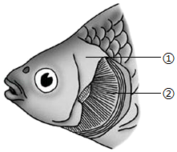

A．呼吸时，鱼口和鳃盖后缘同时张开和闭合

B．如图中标号①和②代表的结构分别是鳃盖和鳃丝

C．鳃丝内含有丰富的毛细血管，有利于气体交换

D．水从鳃盖后缘流出时，水中的氧气含量会减少

9．如下表是青蛙和蜥蜴的比较项目，其中正确的一项是（　　）

|  |  |  |  |  |
| --- | --- | --- | --- | --- |
| 比较项目 | 所属类群 | 体表特点 | 生殖过程 | 呼吸结构 |
| 青蛙 | 爬行动物 | 皮肤裸露、湿润 | 不受水环境限制 | 肺和皮肤 |
| 蜥蜴 | 两栖动物 | 覆盖角质的鳞片 | 受水环境限制 | 肺和鳞片 |

A．所属类群 B．体表特点 C．生殖过程 D．呼吸结构

10．2023年10月起，河南三门峡便持续迎来越冬大天鹅。下列有关鸟类适于飞行的形态结构特点的叙述，不合理的是（　　）

A．身体呈流线型——减小飞行阻力

B．骨骼轻、薄——减轻体重

C．前肢变成翼——主要用于飞行散热

D．胸肌发达——牵动两翼完成飞行

11．如图显示了两种动物的牙齿，以下相关说法正确的是（　　）

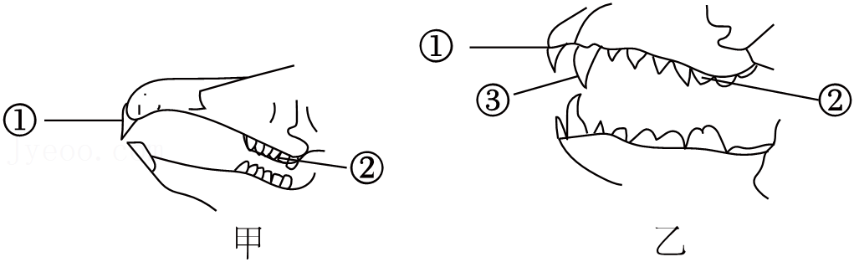

A．图甲所示为狼的牙齿

B．两种动物的牙齿均有分化

C．两种动物可能都属于爬行动物

D．③是犬齿，作用是磨碎食物

12．将硬币放在灭菌后的固体培养基上按压片刻，培养数天后发现培养基上出现多种菌落。下列可作为判断细菌菌落的依据是（　　）

A．大，白色絮状 B．小，表面光滑黏稠

C．大，呈褐色 D．大，黑色绒毛状

13．某同学做了一个“探究洗手是否可以减少手上细菌数目”的实验，下列有关实验操作的说法，不合理的是（　　）

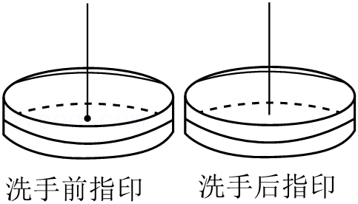

A．接种前，不能打开灭菌后的培养皿

B．洗手前后的取样，应该用相同的手指

C．把手指印在培养基上，相当于接种

D．培养基在接种后必须进行高温灭菌处理

14．厨余垃圾中的淀粉可被乳酸菌分解为乳酸。下列有关乳酸菌的说法，错误的是（　　）

A．乳酸菌是多细胞生物 B．能够用来制作酸奶

C．靠分裂进行生殖 D．可以独立生活

15．菌草技术是中国的骄傲，该技术可以菌草作为培养基培育蘑菇、木耳等多种食用菌。下列有关食用菌的叙述，错误的是（　　）

A．以芽孢形式度过不良环境

B．有成形的细胞核

C．通过菌丝吸收营养物质

D．没有叶绿体，自身不能制造有机物

16．手足口病的病原体是肠道病毒，患者多为5岁以下儿童，主要特征是口腔和手足产生水疱。下列关于该病原体的相关叙述，正确的是（　　）

A．可感染某些植物

B．没有叶绿体，不能制造有机物

C．可以独立生活

D．进行分裂生殖

17．下列甜酒制作过程中的操作步骤与相应原理或目的对应错误的是（　　）

A．将糯米蒸熟——高温杀死杂菌

B．将酒曲与糯米拌匀——接种酵母菌等菌种

C．将糯米饭压实——提供无氧环境，抑制真菌的生长和繁殖

D．将制作的糯米饭放在温暖处——提供发酵时所需的适宜温度

18．生物检索表常用来鉴定生物的种类。请利用这张简单的“脊椎动物检索表”，鉴定出眼镜蛇应该属于下表中的哪一类（　　）

|  |
| --- |
| 1a 体外长有皮毛，胎生哺乳类  1b 体外没有皮毛，卵生2  2a 体外长有羽毛，体温恒定P类  2b 体外没有羽毛，体温不恒定3  3a 表皮干燥，在陆地上产卵Q类  3b 皮肤湿润，在水中产卵4  4a 幼体生活在水中，用鳃呼吸；成体生活在水中或上陆生活，用肺呼吸，有四肢R类  4b 幼体、成体都生活在水中，用鳃呼吸，无四肢，用鳍划水S类 |

A．P B．Q C．R D．S

19．为宣传保护生物多样性的重要性，某学校开展“我为校园挂牌”行动。如下表是某同学制作的挂牌，下列说法正确的是（　　）

|  |
| --- |
| 洋紫荆（宫粉羊蹄甲）  Bauhinia Variegata  科：豆科  属：羊蹄甲属  生长习性：喜温暖湿润气候  花期：全年，3月最盛 |

A．图中物种名书写格式正确

B．科是最基本的分类单位

C．表中包含生物种类最多的等级是属

D．宫粉羊蹄甲种子外面没有果皮包被

20．森林里有一只老虎大王，已年届垂暮，可是无儿无女，正在发愁让谁来继承遗产。它委托律师狐狸先生帮忙寻找个与它亲缘关系较近的动物来继承。结合右图判断最合适的是（　　）

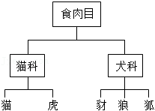

A．豺 B．狼 C．猫 D．狐

**二、实验探究题**

21．制作泡菜

在选择实践活动项目时，小林和三位同学选择了制作泡菜。他们查找了大量资料，并进行了实践。

【泡菜制作原理】

（1）制作泡菜主要利用了 　 　（填微生物名称），它能在无氧条件下，将蔬菜变为有酸味的泡菜，该微生物靠 　 　进行生殖，增加数量。

【制作泡菜】他们按照从网上查到的方法，用白菜、甘蓝和胡萝卜等制作了泡菜（图1）：

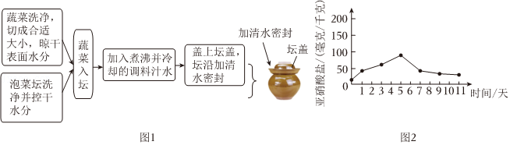

【探究泡菜的食品安全】

蔬菜在腌制过程中，会生成有害物质亚硝酸盐。《食品安全国家标准食品中污染物限量》（GB2762～2022）中规定，蔬菜及其制品中亚硝酸盐含量应不超过20毫克/千克。

|  |
| --- |
| 小资料：硝酸盐还原菌是具有硝酸盐还原功能的一类细菌，可将蔬菜中的硝酸盐转化为亚硝酸盐。当环境酸性增大时，其繁殖会受到抑制。 |

（2）探究泡菜中亚硝酸盐的来源

他们分析查找的小资料得知，使泡菜中产生亚硝酸盐的罪魁祸首也是一种细菌，其区别于蔬菜细胞的主要结构特点是 　 　。当泡菜中乳酸增多时，你推测该细菌数量将会 　 　。

（3）探究泡菜制作过程中亚硝酸盐含量的变化

在科研人员的帮助下，他们每两天测定一次泡菜坛中的亚硝酸盐含量，得到如图2所示曲线。他们发现第11天时，泡菜仍不宜食用，因为 　 　。在食品安全方面，除了谨慎对待腌制食品外，你还会注意什么？　 　（一点即可）。

**三、解答题**

22．绿色植物种类繁多，形态各异，如图是5种不同植物的形态结构示意图，请分析并回答下列问题：

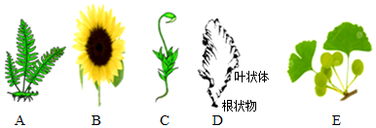

（1）图中没有根、茎、叶等器官分化的是 　 　（填字母代号）。

（2）可通过形成孢子来进行繁殖的是 　 　（填字母）。

（3）与C相比，A高大得多，结构也更为复杂，原因是 　 　。

（4）B类植物的种子外面有 　 　包被；E类植物的种子是裸露的，属于 　 　植物。

（5）被埋在地下形成煤炭的是古代的 　 　植物。

23．动画片“海绵宝宝”中有许多可爱的动物小伙伴，它们的形象和原型名称如图所示，请据图回答：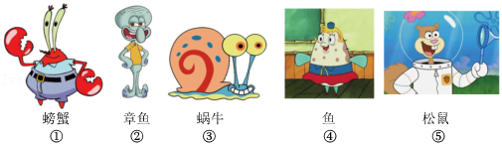

（1）将上述动物①②③分为一类，④⑤分为一类，分类的依据是身体内有无脊椎骨组成的 　 　。

（2）③体外具有保护内部柔软器官的结构是 　 　。与③共同特征最多的动物是 　 　（填标号）。

（3）④用 　 　呼吸，⑤在海洋里需要戴氧气罩的原因是它用 　 　呼吸。

24．一提到细菌、真菌和病毒，人们往往只想到它们的害处，其实它们中的很多是对人类有益的。请结合所学知识回答下列问题。

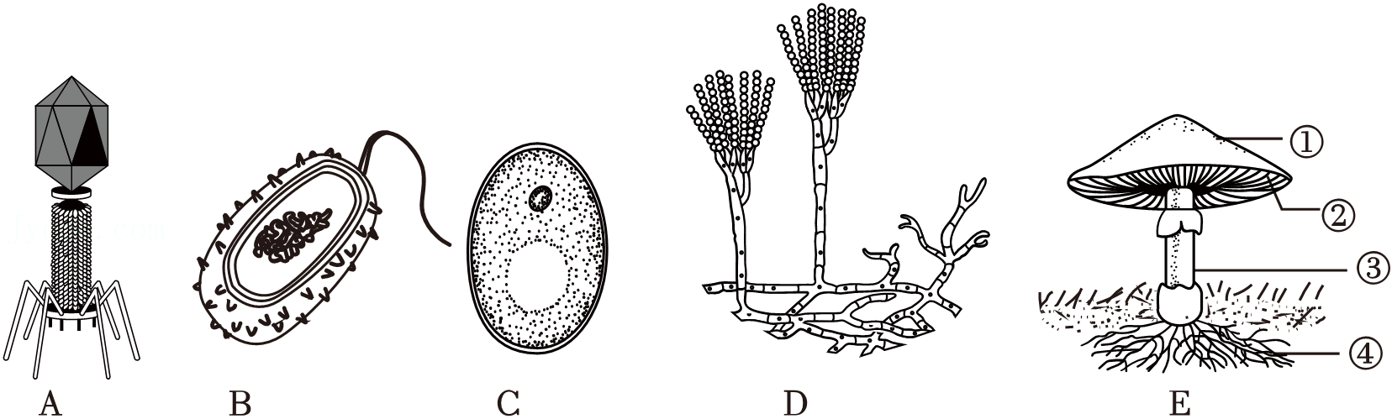

（1）图中的生物只能寄生在活细胞里生活的是 　 　（填字母序号），这类生物靠自己遗传物质中的 　 　，利用 　 　内的物质，制造出新的后代。

（2）从细胞结构看，将B归为一类，CDE归为另一类，这样分类的依据为有无 　 　。

（3）我们在发霉的橘子皮上，肉眼能看见的一个个“霉斑”，它是由图中 　 　（填字母序号）繁殖形成的，使它呈青绿色的结构是 　 　。它还能产生一种杀死或抑制细菌生长的物质，这种物质叫做 　 　。

（4）扁桃体炎是由上图中 　 　（填字母序号）类微生物引起的。

（5）图E的地上部分叫子实体，由伞状的[　 　]　 　和[　 　]　 　组成。

25．在我国古代的一些诗词歌赋中，很多文人墨客借对动植物特征习性的概括，抒发情怀，讴歌大自然。如：A.红豆生南国，春来发几枝；B.大雪压青松，青松挺且直；C.古道西风瘦马；D.一行白鹭上青天；E.清风半夜鸣蝉；F.海阔凭鱼跃；G.神龟虽寿，犹有竟时；H.听取蛙声一片。请根据生物学知识和文学的联系，回答下列问题：

（1）如图为部分动植物分类图，写出图中①②③对应生物的诗句字母依次是 　 　。

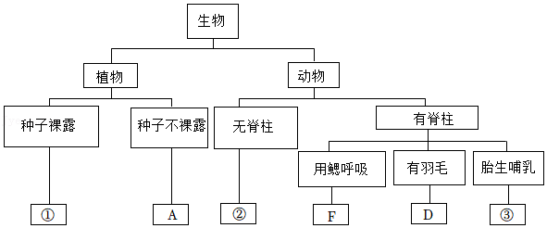

（2）H诗句中动物一生可用来呼吸的器官有 　 　个。

（3）D诗句中动物的前肢化为 　 　，以适应飞行。

（4）诗句 　 　（填字母）中描述的动物体温恒定。

（5）上述八种生物中，与水杉亲缘关系最近的生物是 　 　。